平台安装说明（山东财经大学）

注意，winXP操作系统的用户，请先安装.netframwork 2.0

地址为 http://210.44.128.181/cwbase 选择 .Net Framwork 2.0本地下载

另 外网的用户需登录VPN链接至内网，学校VPN使用方式请查看一下地址
http://www3.sdufe.edu.cn/nic/view.php?id=18809

完整安装包安装三部曲
- 打开IE浏览器（或者其他浏览器）在地址栏输入系统的网址http://210.44.128.181/cwbase会出现以下界面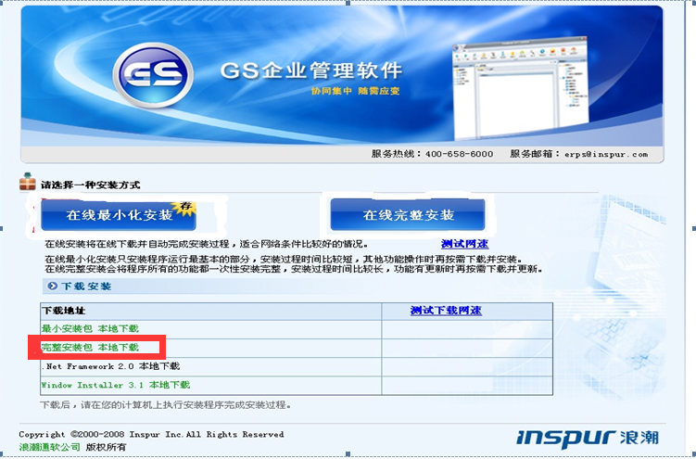

- 点击“完整安装包、本地下载”出现下图所示:
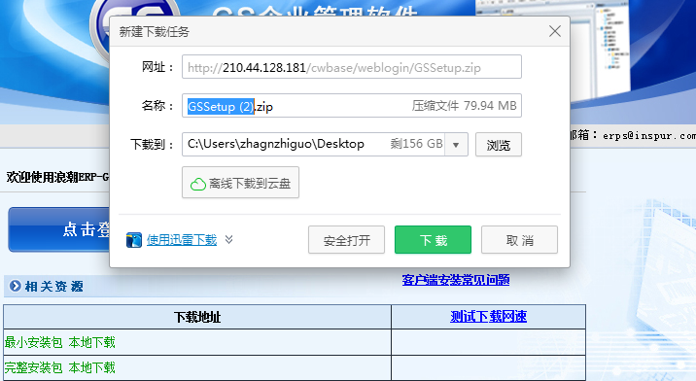
选择一个合适的路径，点击下载。下载完成后找到刚刚下载的压缩包，右键解压缩，如下图。
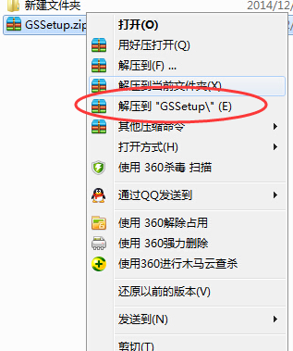

- 在解压的文件中找到“GSFramework.exe”的文件，如下图红色标注的文件
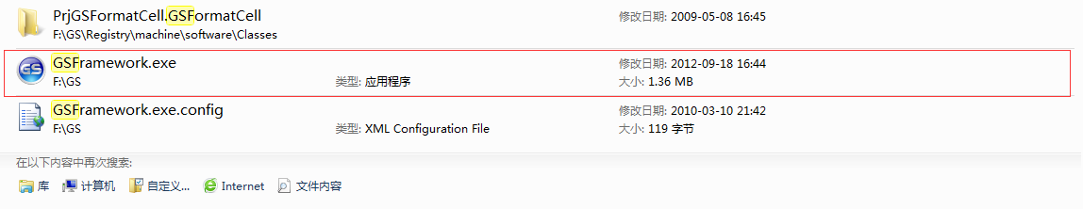
将这个文件发送到桌面快捷方式，可以根据需要修改名称。打开出现如下
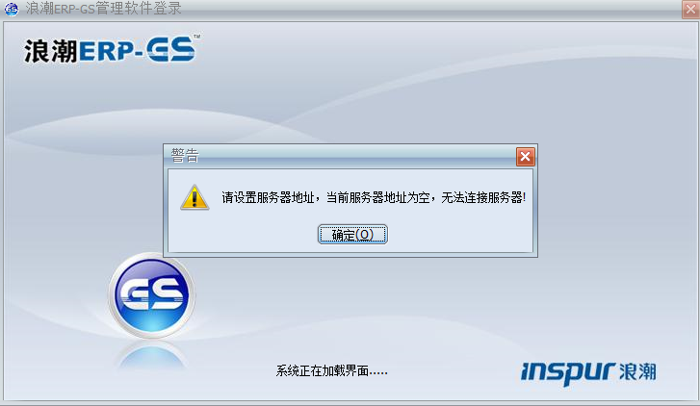
点击确定，如下图所示：
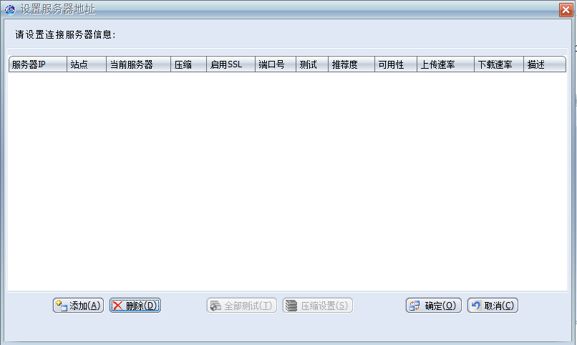
点击添加，如下图所示：
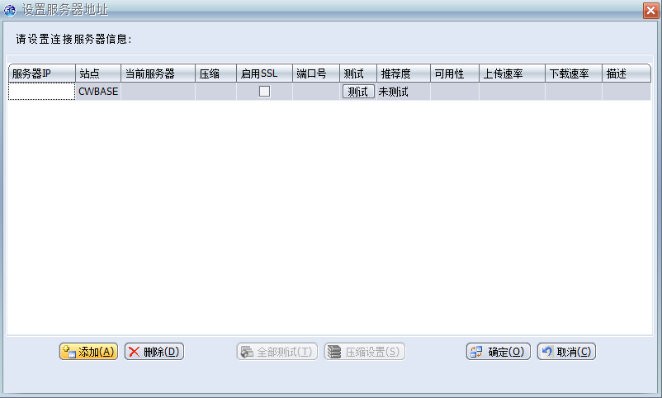

在服务器IP中输入210.44.128.181,点击确定，出现如下界面：
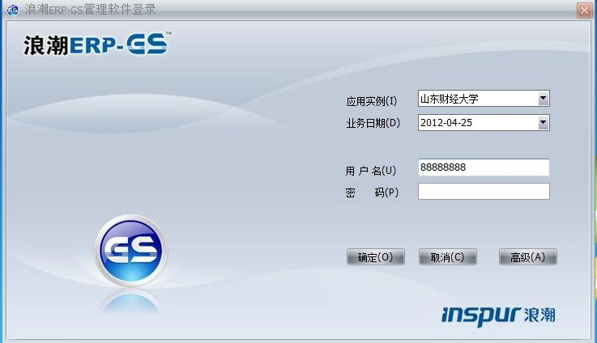
输入用户名，密码就可以登录系统。

在线安装
打开IE浏览器在IE地址栏输入系统的网址
http://210.44.128.181/cwbase出现以下 界面：选择在线最小化安装。
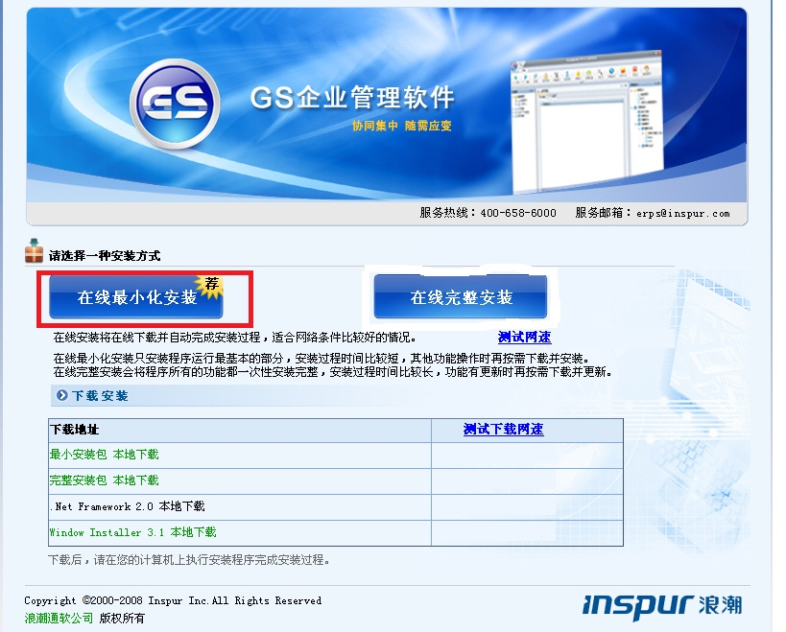
如果提示如下图所示
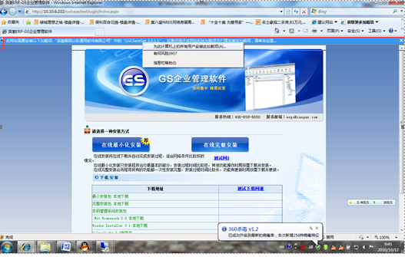
先将弹出信息栏中的加载项安装上。
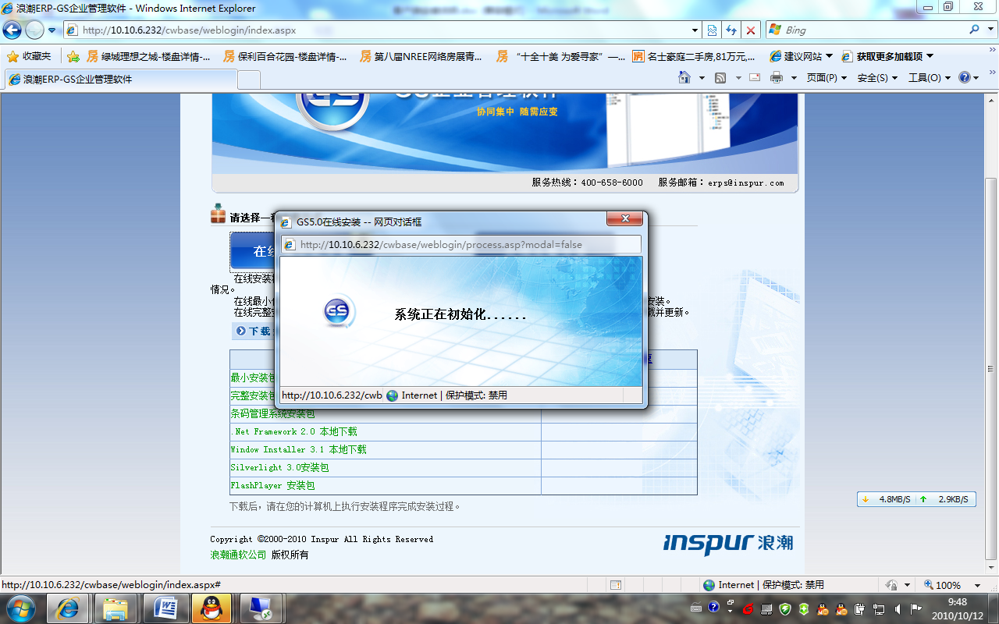
此安装过程根据网络速度快慢可能用时1分钟-25分钟不等。请耐心等待。浏览器中出现如下界面时，表示已完成安装：
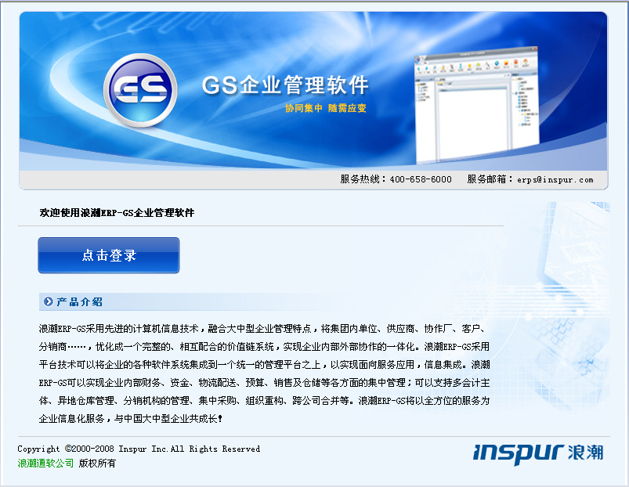
此时可以关掉浏览器，桌面上会出现客户端的启动图标：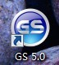
点击启动图标，输入8位工号和密码即可进入软件系统，以后即可从桌面的GS图标进入系统。

如有问题请按以下方法解决：
1、IE设置
由于客户端的在线安装要通过IE浏览器来进行的，所以先要对IE 浏览器进行设置。打开IE浏览器,在工具——Internet选项里设置IE可信站点，选择：安全—可信站点，点击站点。
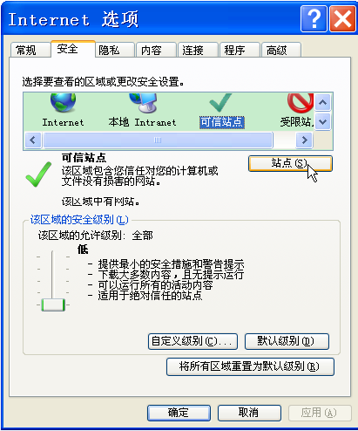
2、添加受信任的站点
http://210.44.128.181/cwbase
对该区域中的所有站点要求服务器验证（https：）选项不要选择，然后点击添加。点击关闭。
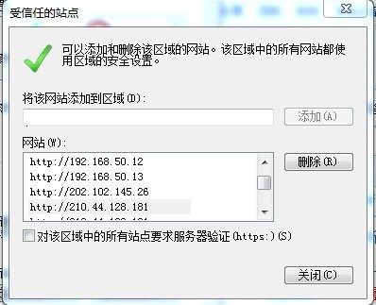
3、点中可信站点图标,然后点击自定义级别，把关于ActiveX的选项都选成启用，确定退出。
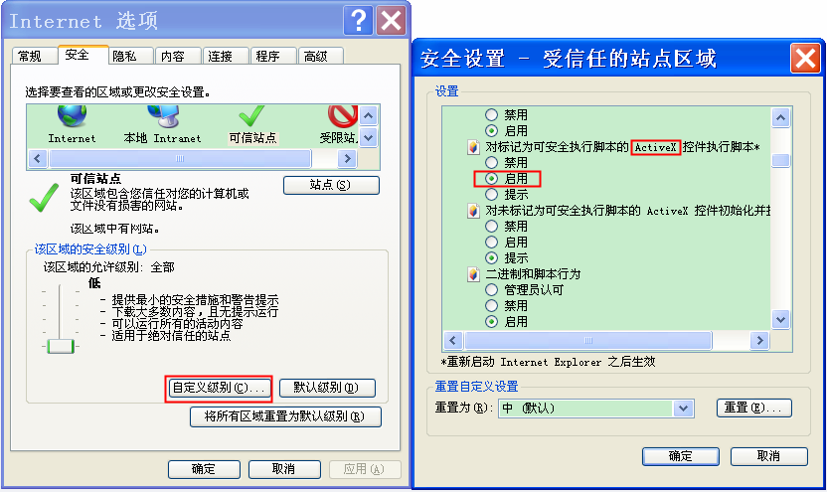
4、使用弹出窗口阻止程序选择禁用
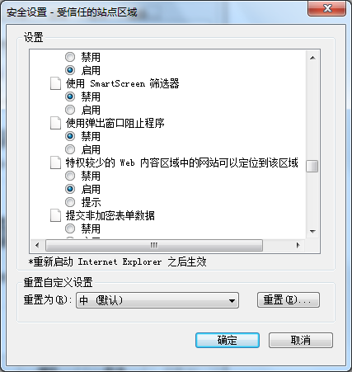
注：关于自定义级别里的选项设置可以简单的认为除使用弹出窗口阻止程序选择‘禁用’ 其他的选项都选‘启用’或者‘低’

如有疑问请联系 李仲豪 13370551736
张治国 15628997796

